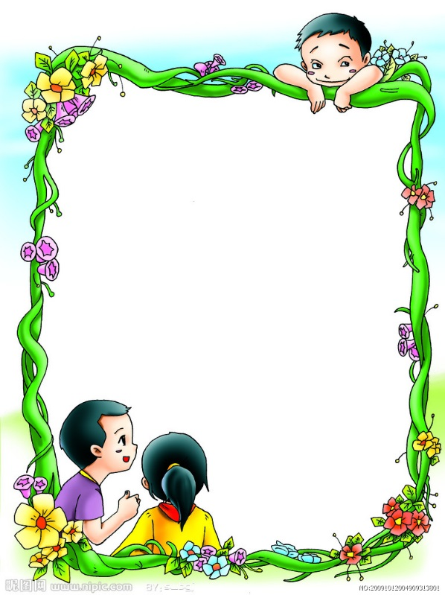179バイト179バイト臺北市北投區文化國小一O九學年度第一學期502班級經營計畫

179バイト179バイト

心理學家說：

培養身心健康的孩子，必先養成他們良好的行為與習慣。

因此教育的優先順序：**◎良好的行為 ◎光明的人格**

**◎成熟的思想 ◎豐富的知識**

那句廣告詞「不要輸在起跑點上」是錯誤的話，

因為人生不是百米衝刺，人生是馬拉松，

是看體力、耐力和智力。



**教育理念**

**♥教育是生活的**～首重「品德教育」，期許孩子在生活中養成良好的品德並培養完美人格。

**♥教育是創意的**～提供多元化的學習環境，期許孩子發揮創造力，鼓勵並尊重孩子與眾不同的想法。

**♥教育是關懷的**～對每個孩子給予愛與關懷，期許孩子具有人文關懷素養。

http://suu.boo.jp/img05/mhana8.gif升上高年級，代表著孩子已進入國小的最後階段，也慢慢的進入青春期。這個時期的孩子，在生理與心理方面都將有很大的轉變，期望能與家長合作，幫助孩子們快樂的成長。面對多元的學習環境，教室不再是唯一的學習管道。除了課業以外，更重要的是學習如何去面對未來社會上許多的挑戰。培養孩子優良的品格、生活的能力，勝於追求卓越的學科成績。希望本班的每個孩子都能有獨立自主、團結合作的精神，尊重、欣賞他人，常懷感恩、惜福、助人的心。大家在502這個大家庭裏築夢踏實，期待我們的孩子不僅學得豐富的知識，更希望每個孩子都能永保一顆愛與善的心。

****http://suu.boo.jp/img05/mhana8.gif**評量方式 形成性評量(50%)＋總結性評量(50%)**

1. 平時成績佔50 %，段考成績佔50 %。

＊平時成績包含平時作業(繳交與訂正狀況)20%、平時小考20%、其他10% (如上課態度、口頭發表)

2. 操行方面則依學生平時行為表現。另外，特殊表現、擔任班級幹部…等皆會給予評分。



**班級經營目標**

1. 尊重學生並給予生活示範，營造和諧的班級氣氛，創造快樂的學習環境。
2. 加強品德、生活教育與個人情緒管理，培養尊重他人、做事負責、待人有禮且懂得自我反省的好習慣。
3. 強調學習方法的指導，培養學生自動學習和解決問題的習慣與能力。
4. 重視孩子的個別差異、落實因材施教的教學理念，並時時反省並修正班級經營的措施及教學方法。
5. 培養同儕相處及團隊合作的能力。
6. 培養師生共有的默契，建立良好的師生關係。
7. 悅閱育視，背景知識是學習的鷹架，可增加創造力，大量閱讀是增加背景知識的唯一捷徑。



**具體實施項目**

1. 訂定生活公約及安全守則，並要求確實遵守。
2. 班級幹部採自願或選舉方式產生。
3. 班級事務分工，使人人有責，培養學生的責任心。
4. 鼓勵積極參與各項校內活動，培養團隊榮譽感，以激發孩子的榮譽心、責任感，增加好的行為。
5. 學習輔導—策略及做法

＊  善用「學習分組」小老師制，鼓勵團隊合作學習，以整隊評分方進行。  
＊ 培養學生的獨立思考能力，激發學生的多元智慧。



**親師溝通**

1. 除了每日的聯絡簿外，家長可透過面談、手機及LINE等管道，與教師互動、溝通且與家長分享孩子在校的學習環境。
2. 配合學校活動舉辦班親會，提供班級及所有家長、教師彼此互動的機會。

**懇請家長配合事項**

1. 孩子早睡早起的好習慣，並且先整理好隔日上課所需之課本、用具。
2. 上學要準時(上學時間為7:30~7:50，請避免讓孩子早於7:30到校或晚於7:50，以維護孩子的安全，也請盡量讓孩子在家吃早餐，來到學校後就要展開一天的學習生活囉！)
3. 家長若因事請假，請您務必事前在聯絡簿上註明；若是病假，請務必和教師聯絡或在當天上午8:30以前打電話到學校：2893-3828轉123請假，以方便掌握孩子行蹤及安全。
4. 培養孩子自動自發的讀書習慣，平時就能課前預習，課後複習的良好習慣。
5. 落實家長簽名制度：孩子的成長最需要父母真正的關心，學習單上、聯絡簿上、您的簽名及適當回饋勉勵的話，孩子都會放在心上。每天請協助檢查「聯絡簿」，瞭解孩子的學習狀況。
6. 若無必要，請避免讓孩子帶太多錢或貴重物品(如：手機、隨身聽…等)到校，個人物品，務必有姓名標示，避免遺失及造成不必要的困擾。
7. 青春期的孩子重視同儕，請多加注意孩子們的交友狀況，協助建立孩子正確的交友觀念。
8. 青春期的孩子，宜多花點時間做親子溝通，多了解孩子，以便給予他們最好的幫助。

**五年2班 導師呂雅芳**